Photométrie

La quantité de lumière et donc l’énergie transmise par le faisceau jouent un rôle très important sur la qualité de l’image formée par l’instrument optique.

Flux d’énergie lumineuse

Le flux d’énergiereprésente l’énergie lumineusequi traverse une section du faisceau par unité de temps, il s’exprime donc en wattsous la forme:

.

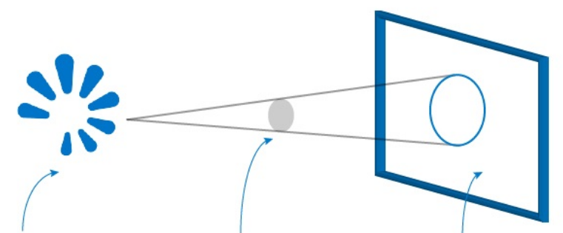

Source lumineuse
Section du faisceau
Surface éclairée

Angle solide

On cherche à caractériser la partie de l'espace délimitée par un cône de sommetet de demi-ouverture. On considère la calotte sphérique de rayonet d'airedélimitée par ce cône :

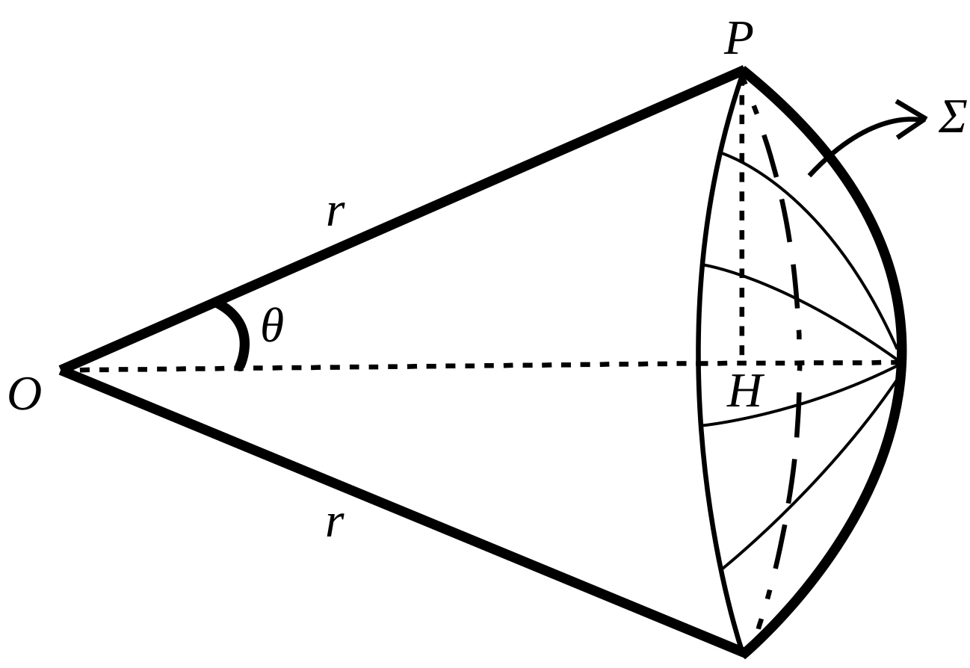

M

L’angle solideassocié au cône est définie par :

.

La définition de l’angle solide est indépendante du choix de la distance.

L'angle solide est donc l’équivalent tridimensionnel de l'angle plat usuel : pour un observateur, c'est le rapport entre la surface apparente d'un objet et le carré du rayon de sa distance. L'angle solide se mesure en stéradians (sr).

Intensité lumineuse

On utilise la notion d’intensité lumineuse pour décrire la densité de flux lumineux émise par la source. L’intensité lumineuseest définie comme le flux lumineux par unité d’angle solide et s’exprime en Candela (cd)

.
Efficacité visuelle de l’œil

La lumière est une onde électromagnétique caractériser par sa longueur d’onde.

Spectre électromagnétique :
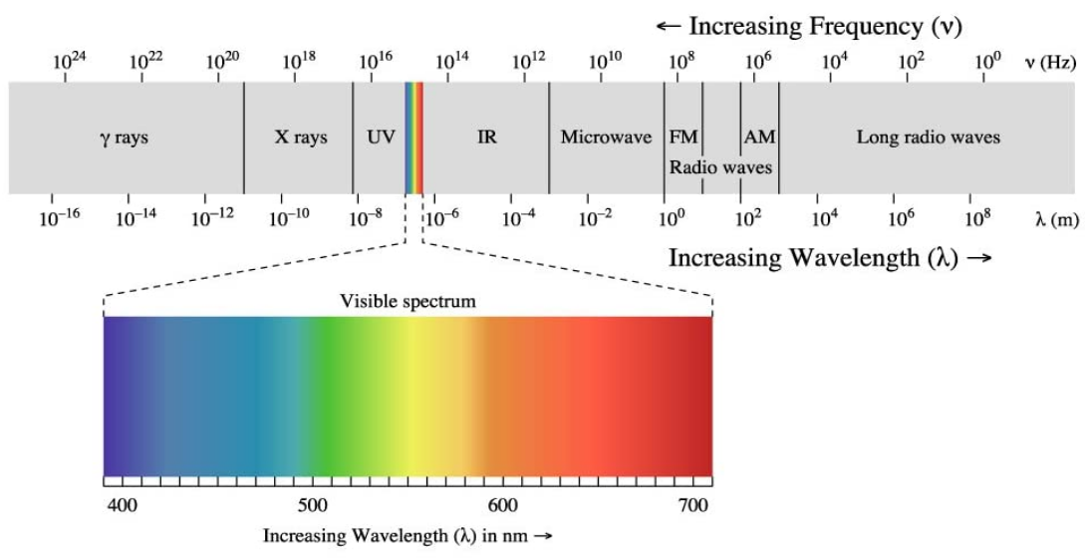

bleu
rouge

Le spectre de la lumière visible ne représente qu’une infime partie.

L’œil humain ne perçoit pas toutes les couleurs avec la même sensibilité. Donc, on corrige le flux d’énergie introduit précédemment en le pondérant par une fonction d'efficacité visuelle. Les courbes ci-dessous représentent la variation de l’efficacité visuelle de l’œil humainen fonction de la longueur d’ondeen vision photoscopique (vision de jour) et en vision scotoscopique (vision de nuit) :

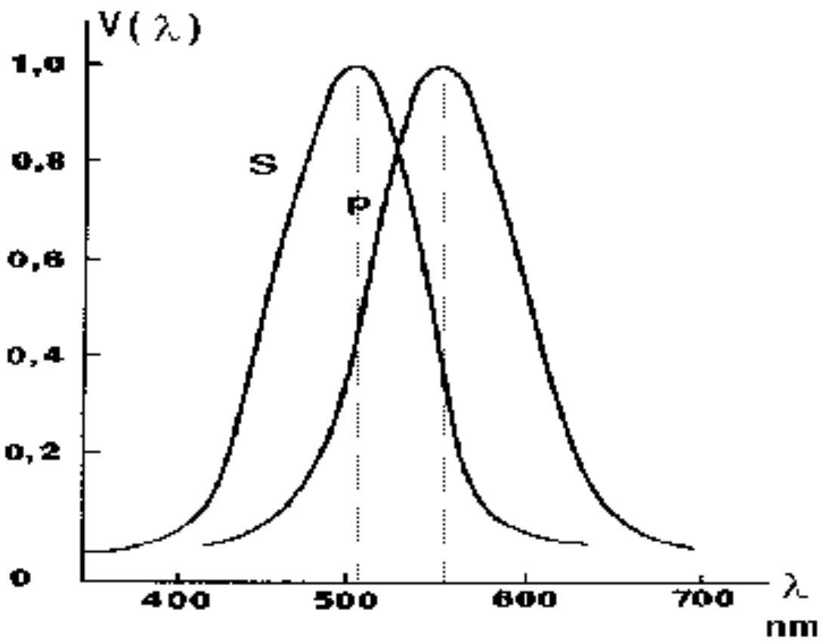

Le maximum de sensibilité de l’œil se situe en moyenne à 555 nm (entre vert et jaune) en vision photoscopique et à 507 nm (entre bleu et vert) en vision scotoscopique. La sensibilité devient nulle pour l'infrarouge et l'ultraviolet qui se situent hors du domaine du spectre visible.

On définit le flux lumineux visiblepour un faisceau lumineux monochromatique de longueur d’ondesous la forme :

,

il s’exprime en lumen (lm). La correspondance entre le lumen et le watt dépend de la longueur d’onde et de conditions d’observation (photoscopique ou scotoscopique) :en vision photoscopique eten vision scotoscopique. Par example, pour une vision de jour :

- pour

- pour

Facteurs de transmission et de réflexion

Le flux d'énergieincident sur un système optique se répartit de la façon suivante :

,

avecle flux transmis,le flux réfléchi etla partie de l'énergie lumineuse absorbée par le système optique (souvent converti en chaleur).

Le facteur de transmissionet le facteur de réflexionsont définis comme :

et ,

avec intensité transmise,intensité réfléchie etintensité incidente.

Siest négligeable, alors, on a donc :

.

Par exemple, pour un miroir parfait, on auraitet.

Dioptre

Pour un dioptre (sphérique ou plan), éclairé dans les conditions de Gauss, on a :
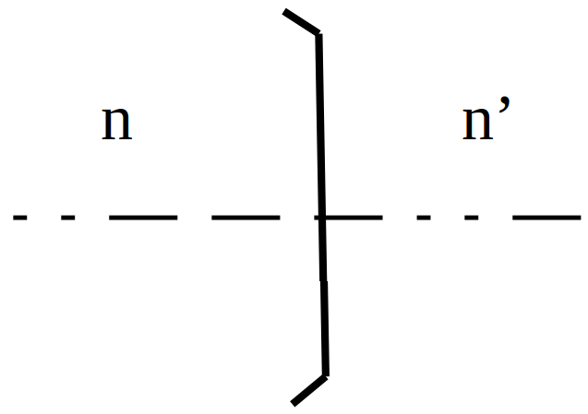

et .

Lentille

Une lentille résulte de l’association de deux dioptres sphérique :
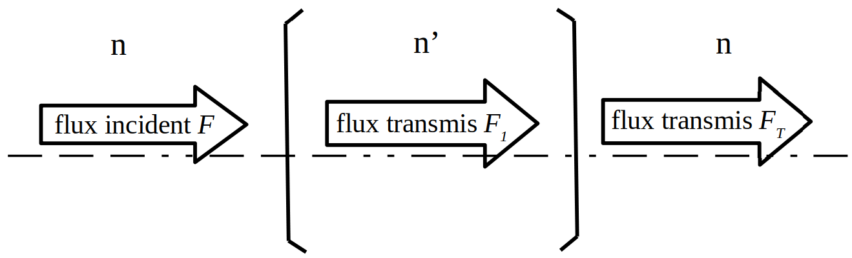

Le facteur de transmissiondu premier dioptre () et le facteur de transmissiondu second dioptre () sont :

et .

On obtient donc le facteur de transmissionde la lentille :

.

Le facteur de transmission d’un système optique composé d’une succession de plusieurs dioptres de facteurs de transmissionest :

.
Exercices

Ex 1 : Facteur de transmission d’une lentille mince

Une lentille mince est taillée dans un verre d’indiceet plongée dans l’air.

- Calculer le facteur de transmission du dioptre .

- Calculer le facteur de transmission de la lentille.

Ex 2 : Facteur de réflexion d’un miroir plan

Un miroir est constitué d’une plaque en verre d’indicedont l’une des faces est recouverte d’une fine couche d’aluminium. Le facteur de réflexion de la couche vaut.

Calculer le facteur de réflexion du miroir.

Ex 3 : Facteur de transmission d’un objectif photographique

Un objectif photographique supposé achromatique, est constitué de deux lentilles L₁ et L₂.
Les deux lentilles sont taillées dans le même verre d’indice.
La distance focale image du téléobjectif vautet son encombrement,.

- Calcul des distances focales de L₁ et de L₂

  - Montrer que la distance focale de la première lentille est solution de l’équation :

.

  - Sachant que L₂ est la lentille la plus convergente, calculeret.

- Facteur de transmission du téléobjectif

Calculer le facteur de transmission du téléobjectif.

- Champ transversal

  - La matrice CCD est situéederrière la lentille L₂. Le champ de pleine lumière dans l’espace image a un diamètre de. On admet que la monture de L₂ est diaphragme d’ouverture, son diamètre vaut.
Construire graphiquement le faisceau utile convergent ver le point B_{PL} du bord du
champ de plein lumière (échelle horizontale : 1/1 échelle verticale : 1/1).

  - À l’aide de la construction graphique, déterminer le diamètre minimum de L₁ de sorte que le faisceau utile ne soit pas interrompu lors de son passage au travers de L₁.

Ex 4 : Transmission et réflexion d’une lame à faces parallèles

On considère une lame à faces parallèles, éclairée par un faisceau transportant un flux lumineux incident noté. L’angle d’incidence est très faible, dans ces conditions, le facteur de réflexion du dioptre (air/verre) vaut :. On néglige l’absorption par le verre de la lame.

- Calculer l’indice optique du verre et le facteur de transmission du dioptre (air/verre).

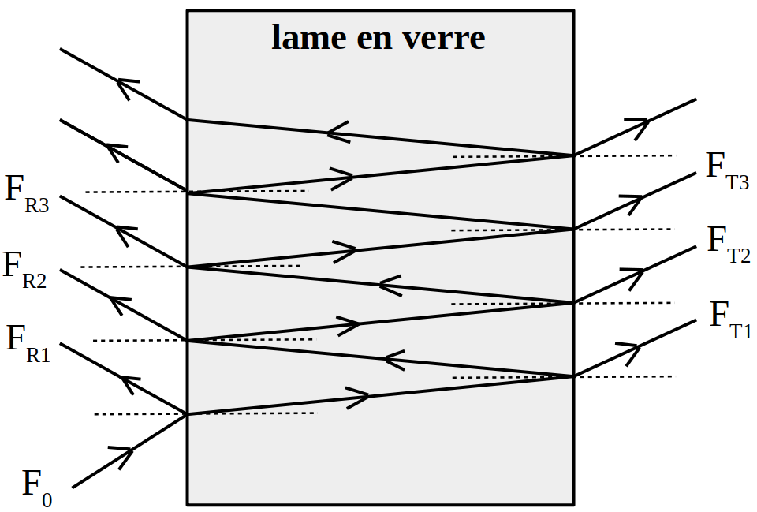
- Calculer les rapportset, pour les faisceaux réfléchis, ainsi que les rapportsetdes faisceaux transmis par la lame.

- Quelle remarque peut-on formuler ?

Ex 5 : Transmission d’un doublet de lentilles accolées

La lentille de champ d’un objectif photographique est composée de deux lentilles minces accolées :

- une lentille L₁ biconvexe, taillée dans un verre crown d’indiceet de constringence. Le rayon de courbure de sa face d’entrée vautet celui de sa face de sortie,.

- une lentille L₂ concave-plan, taillée dans un verre flint d’indiceet de constringence.

Les deux lentilles sont assemblées à l’aide d’une résine spéciale (baume du Canada) d’indice optique.

- Calculer la vergence du doublet.

- Le doublet est-il achromatique ? (on néglige la présence de la couche de résine pour cette question)

- Calculer le facteur de transmission du doublet.

- Quelle serait la valeur du facteur de transmission si on remplaçait la résine par une couche d’air ?

- L’utilisation de la résine permet d’éviter la formation d’image fantôme entre L₁ et L₂, expliquer brièvement pourquoi.

